משימת הערכה מסכמת במתמטיקה – כיתה ט' – תלמידי עמ"ט
למורה: להלן המלצות לשתי צורות הבחנות:
1. מבנה מבחן מקיף (שוטף + עמ"ט)
2. מבנה מבחן נפרד לעמ"ט
- המלצה למבנה מבחן מקיף (שוטף + עמ"ט)
משך המבחן 120 דקות
להרכבת המבחן יש לקחת שאלות רק מתוך המאגר לרמה המוגברת וממסמך התוספות.
בטבלה מוצע מבנה המבחן. מומלץ לצבור עד 200%: 100% למבחן מפמ"ר, 100% למבחן עמ"ט.
מצורף גליון אקסל עליו יש להשלים את האחוז לפריט (רק לחלק של עמ"ט).
בציון סופי של המבחן רצוי לשקלל 75-80% למבחן שוטף, 20-25% ציון עמ"ט.
נושא | אחוז במבחן | מס' שאלות | הערות
מבחן רמה מוגברת (שוטף) עד 6 פריטים
פונקציות רמת כיתה | 25% | 1
טכניקה אלגברית או שאלה מילולית | 20% | 1
גאומטריה | 35% | 2 | אפשר להחליף לאחת השאלות מתוך מסמך התוספות
הסתברות | 10% | 1
אוריינות | 10% | 1
 | 100%
מבחן עמ"ט – 2 פריטים
פונקציות רמת עמ"ט | 50% | 1 | לבחור שאלה אחת מתוך השאלות במסמך התוספות
מיומנות אלגברית או אי שוויונות | 50% | 1 | לבחור שאלה אחת מתוך השאלות במסמך התוספות
 | 100%
2. המלצה למבחן רק על החלק התוספתי. להרכבת המבחן יש לקחת שאלות רק
ממסמך התוספות.
משך המבחן 45 דקות
סה"כ 3 פריטים.
נושא | אחוז במבחן | מספר שאלות
מיומנויות אלגבריות או אי שוויונות | 35% | 1
גאומטריה | 35% | 1
פונקציות רמת עמ"ט | 30% | 1
 | 100%
מסמך התוספות למשימת הערכה מסכמת – כיתה ט'
מיומנויות אלגבריות ואי שוויונות
- פתרו 2 משוואות מתוך המשוואות:
- פתרו את המשוואה: 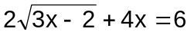
- פתרו את המשוואה: x⁴ – 13x² + 36 = 0
- פתרו את המשוואה: 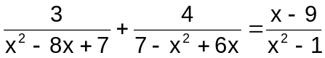
- פתרו את האי שוויונות הבאים בדרך של שיקולים. הסבירו את שיקוליכם.
א. (x – 6)(x² – 4x + 9) ≤ 0
ב. x⁴ + x³ – 12x² < 0
- מה יכולים להיות הערכים של a ו- b אם ax² + bx > 0 בתחום –3 < x < 0 ?
הציעו שתי אפשרויות שונות. נמקו את תשובתכם.
א. a = ____, b = ____
ב. a = ____, b = ____

גאומטריה
1. מרובע ABCD הוא ריבוע.
על צלע הריבוע משורטט משולש שווה שוקיים MBC כך ש- MB = MC.
נקודהT בתוך הריבוע כך ש- ΔMBC ≅ ΔTBA בהתאמה
א. הוכיחו: ∢MBT = 90°
ב. ∢BMT = ∢BTM
נתון גם: 4 ס"מ = BM, היקף משולש BMC הוא 15 ס"מ.
ג. חשבו את אורך הקטע MT
A
B
C
D
T
M

A
B
2. במקבילית ABCD הנקודה E נמצאת על הצלע AD.
המשך BE חותך את המשך DC בנקודה F.
נתון כי שטח המשולש ABE הוא 48 סמ"ר.
שטח המשולש DFE הוא 27 סמ"ר.
E
- הוכיחו כי ΔDEF ∼ ΔAEB
- מצאו את היחס: 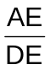
C
D
F
- חשבו את השטח של משולש BED

3. המרובע ABCD הוא טרפז, BC || AD
הנקודה E נמצאת על המשך AD כך ש- BD || CE
הוכיחו:
א. S_{ΔCDE} = S_{ΔBCA}
ב. ΔBCO ∼ ΔAEC
A
B
C
D
E
O
נתון גם: AD = 3DE, שטח הטרפז ABCD הוא 30 סמ"ר.
ג. חשבו את שטח המרובע BCED.

פונקציות רמת עמ"ט
פונקציית שורש
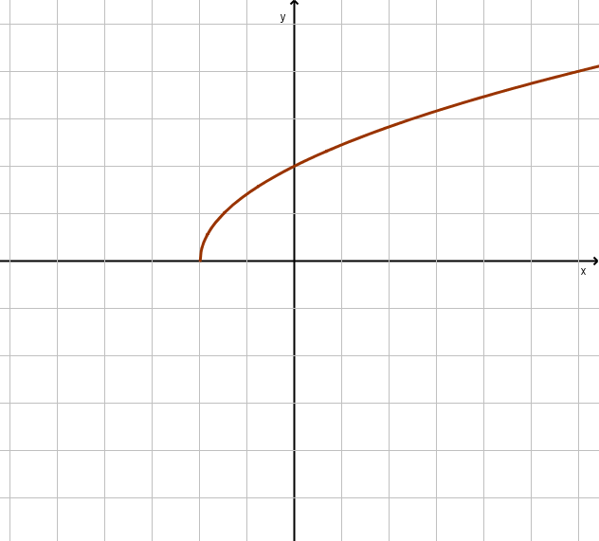
- במערכת הצירים משורטט גרף הפונקציה 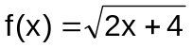

- שרטטו במערכת הצירים הנתונה סקיצה של גרף הפונקציה 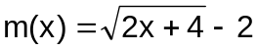
- שרטטו במערכת הצירים הנתונה סקיצה של גרף הפונקציה 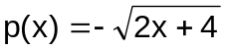
- שרטטו במערכת הצירים הנתונה סקיצה של גרף הפונקציה 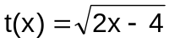
- פתרו: 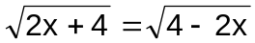

(פונקציית ערך מוחלט)
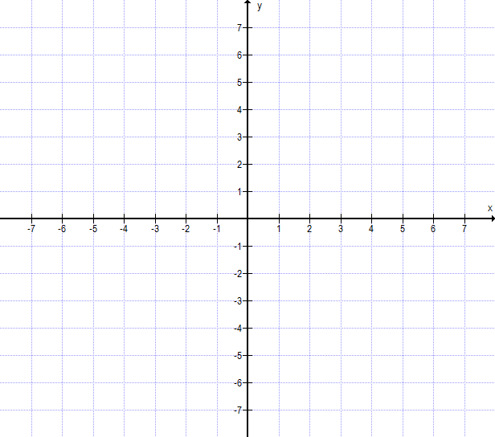
- נתונה הפונקציה: 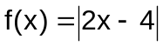
- שרטטו את גרף הפונקציה.

- פתרו את האי שוויון 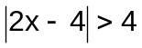

- היעזרו בגרף הפונקציה f(x) ששרטטתם וקבעו עבור אילו ערכי k של הישר y = 2x + k מתקיים:
- הישר והפונקציה f(x) אינם נחתכים
- הישר והפונקציה f(x) נחתכים בנקודה אחת
- הישר והפונקציה f(x) נחתכים באינסוף נקודות

- שרטטו, במערכת הצירים משמאל, את גרף הפונקציה 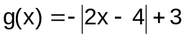
- שרטטו במערכת הצירים הנתונה סקיצה של גרף הפונקציה 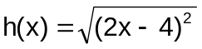

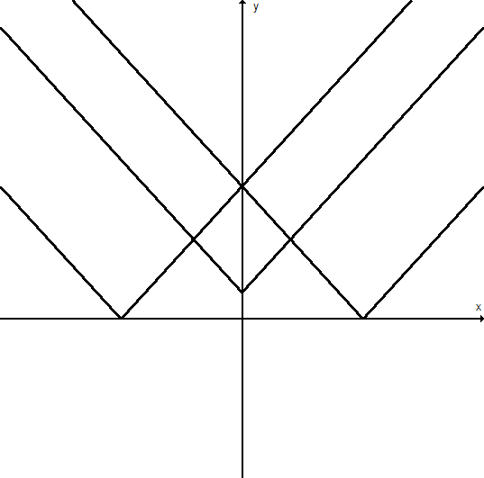
- לפניכם שלוש פונקציות ושלושה גרפים של הפונקציות:
y = |x| + 1
y = |x – 5|
y = |x + 5|
ii
iii
i
A
B
C
D

- התאימו בין פונקציה לגרף שלה
- כתבו את שיעורי הנקודות המסומנות ב A, B, C
- כתבו את פונקציית הקו הישר העובר דרך הנקודות A, C
- כתבו דוגמה לפונקציה של קו ישר שיחתוך את שלושת הגרפים כך שיתקבל מלבן ששניים מקדקודיו הם A, D ושני הקדקודים האחרים מונחים על הקו הישר.

(הרחבת עולם הפונקציות)
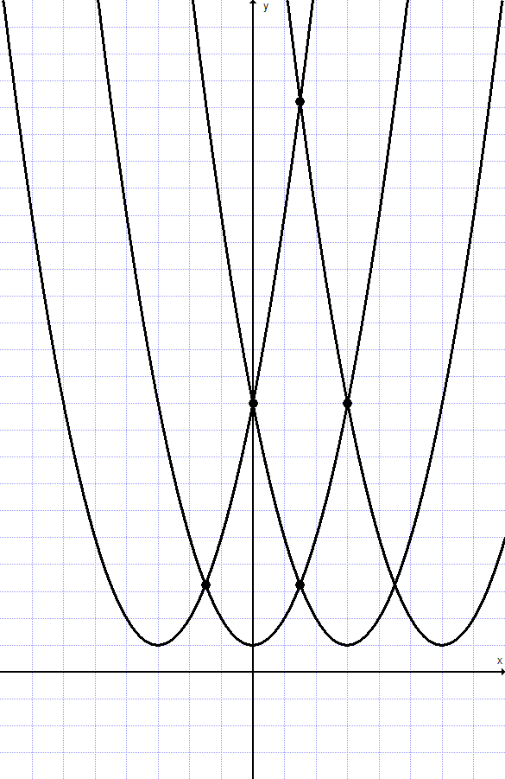
- לפניכם ארבע פונקציות וארבעה גרפים של הפונקציות.
A,B,C,D,E – נקודות החיתוך של הגרפים.
נתון כי ABCD הוא דלתון ברביע הראשון.

A
B
C
D
E
- y = x² + 1
- y = (x – 3)² + 1
- y = (x + 3)² + 1
- y = (x – 6)² + 1

א. חשבו את שיעורי הנקודות A, B, C, D
ב. שרטטו גרף נוסף של פונקציה, כך שמשתי נקודות החיתוך שלו עם הגרפים הנתונים
ומהנקודות E ו- A ייוצר דלתון ברביע השני, שחופף לדלתון הנתון.
ג. כתבו את הביטוי האלגברי של הפונקציה ששרטטם
ד. חשבו את שיעורי הנקודה E.
5. לפניכם גרף הפונקציה f(x)
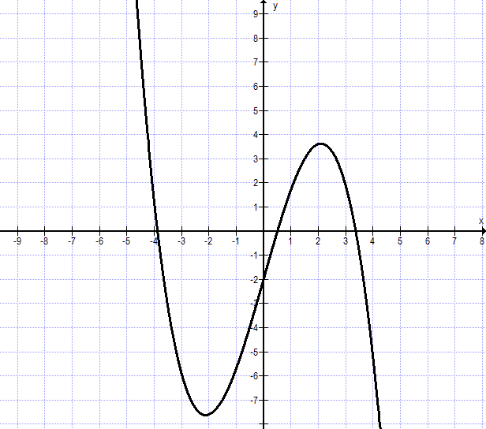
f(x)

א. שרטטו במערכת הצירים פונקציה חדשה g(x) שהיא הזזה אנכית בת 4 יחידות
כלפי מעלה של הפונקציה הנתונה
ב. איזה ביטוי מהביטויים הבאים מתאים לפונקציה ששרטטתם?
i. g(x) = f(x) + 4
ii. g(x) = f(x – 4)
iii. g(x) = f(x + 4)
iv. g(x) = f(x + 4) + 4

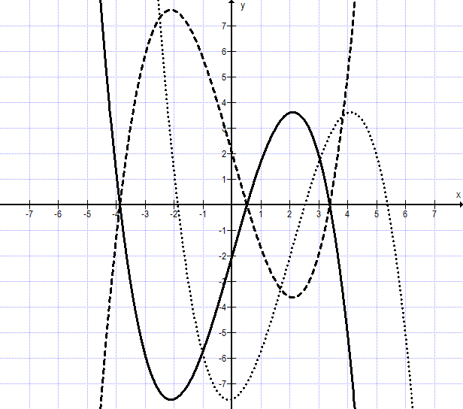
- במערכת הצירים משורטטים הגרפים של הפונקציות f(x), m(x), t(x)
f(x)
t(x)
m(x)

איזה ביטוי מהביטויים הבאים מתאים לכל אחת מהפונקציות: m(x), t(x)
y = f(x) + 4
g(x) = f(x – 2) |  |  | m(x)
y = f(x + 2)
y = f(x + 2) + 4 |  |  | t(x)
y = –f(x)

משימת הערכה מסכמת במתמטיקה – כיתה ט' – תלמידי עמ"ט
ב ה צ ל ח ה !!!
שם התלמיד:_______________
כיתה: _____________
המבחן מתוכנן ל- _____ דק'
השימוש במחשבון מותר
יש להציג את דרך הפתרון בכל אחת מהשאלות

בשאלה יכול להיות יותר מסעיף אחד

